RESOLUCIÓN DEL RECURSO DE REVISIÓN 13911/INFOEM/IP/RR/2025

A N T E C E D E N T E S 2
I. Presentación de la solicitud de información 2
II. Respuesta del Sujeto Obligado 3
III. Interposición del Recurso de Revisión 3
IV. Trámite del Recurso de Revisión ante este Instituto 3
C O N S I D E R A N D O S 5
PRIMERO. Competencia 5
SEGUNDO. Causales de improcedencia 6
TERCERO. Causales de sobreseimiento 7
CUARTO. Decisión 11
R E S U E L V E 11

Resolución del Pleno del Instituto de Transparencia, Acceso a la Información Pública y Protección de Datos Personales del Estado de México y Municipios, con domicilio en Metepec, Estado de México, de fecha veintiuno de enero de dos mil veintiséis.

VISTO el expediente electrónico conformado con motivo del Recurso de Revisión 13911/INFOEM/IP/RR/2025, interpuesto por una persona Recurrente o Particular, en contra de la respuesta del Sujeto Obligado, Ayuntamiento de el Oro, a la solicitud de acceso a la información pública 00151/ELORO/IP/2025, se emite la presente Resolución, con base en los Antecedentes y Considerandos que se exponen a continuación:

A N T E C E D E N T E S

I. Presentación de la solicitud de información

El veintiocho de octubre de dos mil veinticinco, el Particular presentó una solicitud de acceso a la información pública, a través del Sistema de Acceso a la Información Mexiquense (SAIMEX), ante el Ayuntamiento de el Oro, en los siguientes términos:

“DESCRIPCIÓN CLARA Y PRECISA DE LA INFORMACIÓN SOLICITADA
Solicito del secretario del Ayuntamiento informe los links electrónicos para tener acceso a todos los videos de las sesiones del Ayuntamiento que debieron transmitirse en vivo a través de la página oficial de internet, o en su caso turne las ligas electrónicas de acceso a los videos de las sesiones”(Sic.)

“MODALIDAD DE ENTREGA
A través del SAIMEX”

II. Respuesta del Sujeto Obligado

El dieciocho de noviembre de dos mil veinticinco, el Sujeto Obligado notificó, a través del Sistema de Acceso a la Información Mexiquense (SAIMEX), la respuesta a la solicitud de acceso a la información pública, por medio del cual el Secretario del Ayuntamiento proporcionó una liga electrónica en la que a su dicho se localizaba la información solicitada.

III. Interposición del Recurso de Revisión

El ocho de diciembre de dos mil veinticinco, se recibió en este Instituto, a través del Sistema de Acceso a la Información Mexiquense (SAIMEX), el Recurso de Revisión interpuesto por la persona Recurrente, en contra de la respuesta por el Sujeto Obligado, a la solicitud de información, en los siguientes términos:

‘’ACTO IMPUGNADO
el oficio SA/849/11/2025 del 13 de noviembre de 2025” (Sic.)

‘’RAZONES O MOTIVOS DE LA INCONFORMIDAD
El sujeto obligado presenta el link https://www.eloromexico.gob.mx/cabildo.html como acceso a la información y al momento de accesar no existe dato alguno indica que no se puede acceder a esta página, por lo que la información no ha sido entregada.” (Sic.)

IV. Trámite del Recurso de Revisión ante este Instituto

a) Turno del Medio de Impugnación. El ocho de diciembre de dos mil veinticinco, el Sistema de Acceso a la Información Mexiquense (SAIMEX), asignó el número de expediente 13911/INFOEM/IP/RR/2025, al medio de impugnación que nos ocupa, con base en el sistema aprobado por el Pleno de este Organismo Garante y lo turnó al Comisionado Ponente Luis Gustavo Parra Noriega, para los efectos del artículo 185, fracción I de la Ley de Transparencia y Acceso a la Información Pública del Estado de México y Municipios.

b) Admisión del Recurso de Revisión. El once de diciembre de dos mil veinticinco, se acordó la admisión del Recurso de Revisión interpuesto por la persona Recurrente en contra del Sujeto Obligado, en términos del artículo 185, fracciones I y II de la Ley de Transparencia y Acceso a la Información Pública del Estado de México y Municipios, el cual fue notificado a las partes el mismo día, a través del Sistema de Acceso a la Información Mexiquense (SAIMEX), en el que se les otorgó un plazo de siete días hábiles posteriores a la misma, para que manifestaran lo que a su derecho conviniera y formularan alegatos.

c) Informe Justificado. El dieciocho de diciembre de dos mil veinticinco, a través del SAIMEX, se recibió en este Instituto el informe justificado por parte del Sujeto Obligado en el que ratifico su respuesta y anexo lo siguiente:

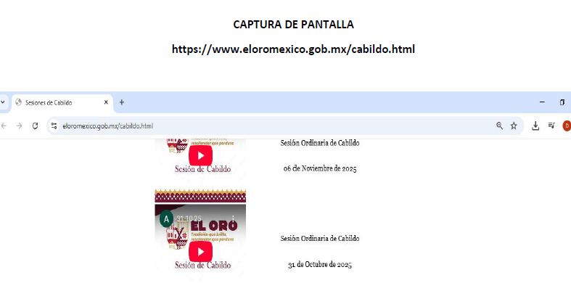

d) Vista del Informe Justificado. El catorce de enero de dos mil veintiséis, se dictó acuerdo mediante el cual se puso a la vista del Particular, el Informe Justificado, el cual le fue notificado, en esa misma fecha, a través del SAIMEX. No obstante, lo anterior, el Recurrente omitió realizar manifestación alguna relacionado con la información que le fue puesta a la vista.

e) Cierre de instrucción. El veinte de enero de dos mil veintiséis, al no existir diligencias pendientes por desahogar, se emitió el acuerdo por medio del cual se declaró cerrada la instrucción y se determinó pasar los expedientes a resolución, en términos de lo dispuesto en los artículos 185, fracciones VI y VIII, de la Ley de Transparencia y Acceso a la Información Pública del Estado de México y Municipios, acto que fue notificado a las partes, mediante el Sistema de Acceso a la Información Mexiquense (SAIMEX), el mismo día.

En razón de que fue debidamente sustanciado e integrado el expediente electrónico y no existe diligencia pendiente de desahogo, se emite la resolución que conforme a Derecho proceda, de acuerdo a los siguientes:

C O N S I D E R A N D O S

PRIMERO. Competencia

El Instituto de Transparencia, Acceso a la Información Pública y Protección de Datos Personales del Estado de México y Municipios, es competente para conocer y resolver el presente recurso de revisión interpuesto por la persona Recurrente, conforme a lo dispuesto en los artículos 5°, párrafos cuadragésimo cuarto, cuadragésimo quinto y cuadragésimo sexto, fracciones IV y V de la Constitución Política del Estado Libre y Soberano de México; Cuarto Transitorio, párrafo segundo del Decreto número 198 de la “LXII” Legislatura del Estado de México; 1°, 2°, fracciones II y IV; 13, 29, 36, fracciones I y II; 176, 178, 179, 181 párrafo tercero, 185, 188 y 189 de la Ley Transparencia y Acceso a la Información Pública del Estado de México y Municipios; 7°, 9°, fracciones I y XXIII y 11 del Reglamento Interior del Instituto de Transparencia, Acceso a la Información Pública y Protección de Datos Personales del Estado de México y Municipios.

SEGUNDO. Causales de improcedencia

Este Instituto realiza el estudio oficioso de las causales de improcedencia, por tratarse de una cuestión de orden público y de estudio preferente acorde con el Criterio orientador en la Tesis de Jurisprudencia “IMPROCEDENCIA.” (Semanario Judicial de la Federación, Quinta Época, 1985, pág. 262), el cual establece que debe examinarse previamente la procedencia del juicio de amparo, sea que las partes lo soliciten o no, por ser una cuestión de orden público; de tal suerte, deberá ser desechado cualquier Recurso de Revisión que actualice alguno de los supuestos establecidos en el artículo 191 de la Ley de Transparencia y Acceso a la Información Pública del Estado de México y Municipios, por ser improcedente.

En el presente caso, no se actualiza ninguna de las causales de improcedencia establecidas en el ordenamiento jurídico previamente señalado, toda vez que: el recurso fue presentado dentro del plazo establecido en el artículo 178 de la Ley de Transparencia y Acceso a la Información Pública del Estado de México y Municipios; este Instituto no tiene conocimiento de que se encuentre en trámite algún medio de defensa presentado por el recurrente ante otra instancia; no existió prevención alguna; la veracidad de la respuesta no formó parte del agravio; ni se realizó una consulta o ampliación a los alcances del requerimiento informativo.

TERCERO. Causales de sobreseimiento

Por ser de previo y especial pronunciamiento, este Instituto analiza si se actualiza alguna causal de sobreseimiento.

El artículo 192 de la Ley Transparencia y Acceso a la Información Pública del Estado de México y Municipios, señala las causales por las cuales se puede sobreseer en todo o en parte el Recurso de Revisión; así, del análisis realizado por este Instituto, se advierte que no se configuran las causales establecidas en las fracciones I, II, IV y V, toda vez que no hay constancias en el expediente en que se actúa, de que el recurrente se haya desistido del recurso, haya fallecido, actualice alguna causal de improcedencia o bien, haya quedado sin materia.

Ahora bien, toda vez que, durante la sustanciación del Recurso de Revisión, el Ayuntamiento de el Oro, modificó su respuesta a través del Informe Justificado, se estima procedente entrar al estudio de la causal de sobreseimiento prevista en la fracción III del precepto legal previamente señalado; para lo cual, resulta necesario recordar que el ahora Recurrente solicitó links electrónicos para tener acceso a todos los videos de las sesiones del Ayuntamiento que debieron transmitirse en vivo a través de la página oficial de internet, o en su caso turne las ligas electrónicas de acceso a los videos de las sesiones; en respuesta el Secretario del Ayuntamiento proporcionó una liga electrónica. Derivado de lo anterior, el Particular se inconformó al señalar que la información no se encontraba en la liga proporcionada.

En ese sentido sobre el tema de la solicitud, la Ley Orgánica Municipal del Estado de México en su artículo 28 establece que los ayuntamientos sesionarán cuando menos una vez cada ocho días en sesión ordinaria o cuantas veces sea necesario en asuntos de urgente resolución por medio de sesiones extraordinarias, a petición de la mayoría de sus miembros y podrán declararse en sesión permanente cuando la importancia del asunto lo requiera; además de que serán públicas y deberán transmitirse en vivo a través de su página oficial de internet, plataformas, redes sociales, radio o televisión de acceso gratuito, debiendo garantizar la identificación de los miembros del cabildo mencionando su nombre y cargo, así como sus intervenciones y el sentido de su voto.

Establecida dicha circunstancia, de las constancias que obran en el expediente electrónico, se advierte que el Sujeto Obligado turno la solicitud de información a la Secretaría del Ayuntamiento; por lo que, es oportuno hacer referencia al procedimiento de búsqueda que deben de seguir los Sujetos Obligados para localizar la información, el cual se encuentra previsto en el artículo 162 de la Ley de Transparencia y Acceso a la Información Pública del Estado de México y Municipios, el cual establece que las Unidades de Transparencia garantizarán que las solicitudes de acceso a la información se turnen a todas las áreas competentes que cuenten con la información o deban tenerla -de acuerdo con las facultades, competencias y funciones- con el objeto de que dichas áreas realicen una búsqueda exhaustiva y razonable de la información requerida.

Así y de lo plasmado en párrafos anteriores, se logra colegir que el Sujeto Obligado cumplió con el procedimiento de búsqueda establecido en el artículo 162 de la Ley de Transparencia y Acceso a la Información Pública del Estado de México y Municipios, toda vez que turno la solicitud de información al área competente de conocer con la información solicitada.

Ahora bien, en respuesta, la Secretaría del Ayuntamiento proporcionó una liga electrónica, la cual al acceder de manera directa, dirige a una página en la que se observa el mensaje que no se puede acceder, tal como se muestra a continuación:

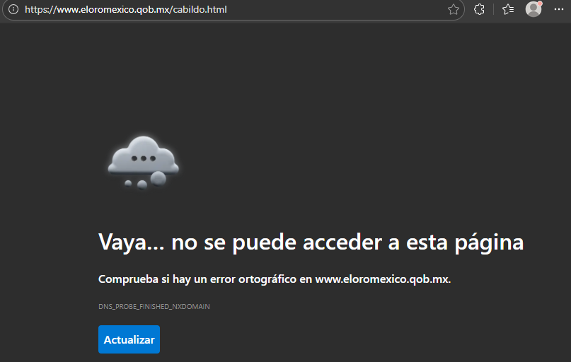

No obstante, en informe justificado proporciono la liga electrónica en formato que se puede copiar y pegar de la cual se obtiene lo siguiente:

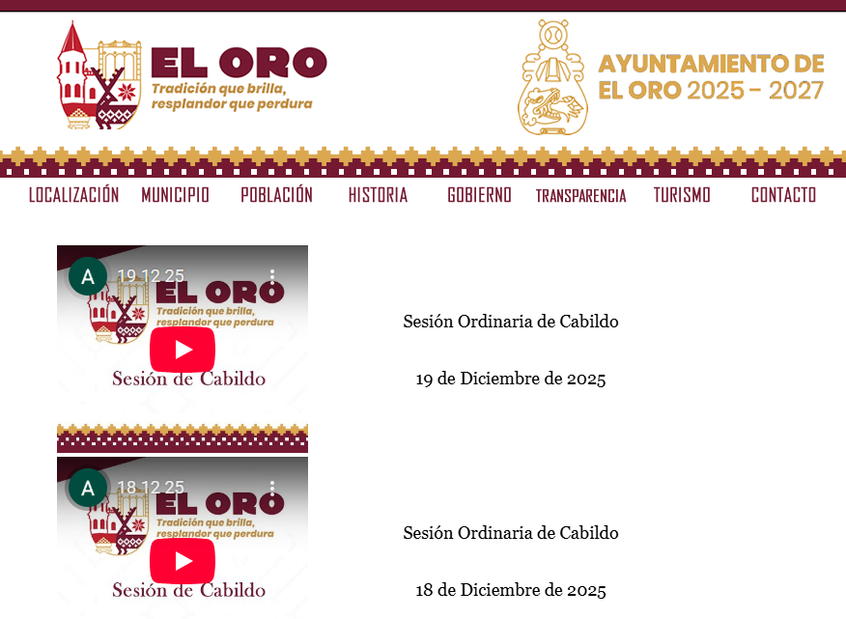
…
Derivado de lo anterior, de la revisión de la página señalada se observa que contiene diversas sesiones de cabildo realizadas en el año dos mil veinticinco, por lo que al no especificar la temporalidad el Recurrente se entiende que quiere acceder a las celebradas por la presente administración la cual entró en funciones el primero de enero de dicho año, por lo que la pretensión del Particular se tiene por atendida ya que el Sujeto Obligado realizó una búsqueda exhaustiva y proporcionó el link requerido; dicha determinación toma relevancia, pues conforme al artículo 12 de la Ley de Transparencia y Acceso a la Información Pública del Estado de México y Municipios, los sujetos obligados sólo están constreñidos a proporcionar la información pública que obre en sus archivos, en el estado en que esta se encuentre; por lo que, la entrega no comprende el procesamiento de la misma, ni presentarla conforme al interés del Solicitante, además, que tampoco deberá generarla, resumirla, efectuar cálculos o practicar investigaciones.

De esta manera, el derecho de acceso a la información pública se satisface en aquellos casos en que se entregue el soporte documental en el que conste la información solicitada, sin necesidad de elaborar documentos ad hoc, situación que toma sustento en el artículo 160 de la Ley de Transparencia y Acceso a la Información Pública del Estado de México y Municipios, el cual refiere que los sujetos obligados únicamente deberán entregar la información que obre en sus archivos.

De tales circunstancias, se concluye que los sujetos obligados únicamente se encuentran constreñidos a proporcionar los documentos que den cuenta de la información solicitada, como obren en sus archivos, sin tener que elaborarlos a las necesidades del Recurrente; lo cual aconteció pues proporcionó el link solicitado, por lo tanto, se considera que la impugnación que se dirime ha quedado sin materia.

CUARTO. Decisión

Con fundamento en los artículos 186, fracción I y 192 fracción III, de la Ley de Transparencia y Acceso a la Información Pública del Estado de México y Municipios, es procedente SOBRESEER el Recurso de Revisión 13911/INFOEM/IP/RR/2025, porque al haber modificado el acto el Sujeto Obligado, el medio de impugnación quedó sin materia.

Términos de la Resolución para el Recurrente:

Este Instituto Garante, advirtió que, en informe justificado, se le proporcionó la liga correcta que contiene los datos requeridos por el Particular.

La labor del INFOEM, es apoyar a la población para acceder a la información pública y garantizar la protección de sus datos personales.

Por lo expuesto y fundado, este Pleno:

R E S U E L V E

PRIMERO. Se SOBRESEE el Recurso de Revisión 13911/INFOEM/IP/RR/2025, de conformidad con el artículo 192, fracción III, de la Ley de Transparencia y Acceso a la Información Pública del Estado de México y Municipios, porque el Sujeto Obligado al modificar la respuesta de la solicitud con número de folio 00151/ELORO/IP/2025, el Recurso de Revisión quedó sin materia, en términos de los Considerandos TERCERO y CUARTO de la presente Resolución.

SEGUNDO. NOTIFÍQUESE POR SAIMEX la presente resolución al Titular de la Unidad de Transparencia del Sujeto Obligado.

TERCERO. NOTIFÍQUESE POR SAIMEX la presente Resolución al Recurrente, asimismo, se hace de su conocimiento que de conformidad con lo establecido en el artículo 196 de la Ley de Transparencia y Acceso a la Información Pública del Estado de México y Municipios podrá promover el Juicio de Amparo en los términos de las leyes aplicables.

ASÍ LO RESUELVE, POR UNANIMIDAD DE VOTOS EL PLENO DEL INSTITUTO DE TRANSPARENCIA, ACCESO A LA INFORMACIÓN PÚBLICA Y PROTECCIÓN DE DATOS PERSONALES DEL ESTADO DE MÉXICO Y MUNICIPIOS, CONFORMADO POR LOS COMISIONADOS JOSÉ MARTÍNEZ VILCHIS, MARÍA DEL ROSARIO MEJÍA AYALA, SHARON CRISTINA MORALES MARTÍNEZ, LUIS GUSTAVO PARRA NORIEGA Y GUADALUPE RAMÍREZ PEÑA, EN LA SEGUNDA SESIÓN ORDINARIA, CELEBRADA EL VEINTIUNO DE ENERO DE DOS MIL VEINTISÉIS, ANTE EL SECRETARIO TÉCNICO DEL PLENO, ALEXIS TAPIA RAMÍREZ.

